МІНІСТЕРСТВО ОСВІТИ І НАУКИ

НАЦІОНАЛЬНИЙ УНІВЕРСИТЕТ «ЛЬВІВСЬКА ПОЛІТЕХНІКА»

Кафедра систем штучного інтелекту



Лабораторна робота №1

З курсу “Дискретна математика”

Виконав:  
ст.гр. КН-110

Андрусяк Нестор

Львів – 2018

**Варіант № 1**

**Тема:** Моделювання основних логічних операцій

**Мета роботи**: Ознайомитись на практиці із основними поняттями математичної логіки, навчитись будувати складні висловлювання за

допомогою логічних операцій та знаходити їхні істинностні значення

таблицями істинності, використовувати закони алгебри, логіки, освоїти методи доведень.

**Додаток №1**

**1. Формалізувати речення:**

Я піду додому або залишуся тут і вип'ю чашку чаю, я не піду

додому,отже я залишуся і вип'ю чашку чаю.

p – я піду додому

q – залишуся тут

z – вип’ю чашку чаю

$\left(p ( q z )\right)↔(¬p →(q z )$)

**2. Побудувати таблицю істинноті для висловлювань:**

(1) (3) (2)

$$(x y z )→(¬x ¬ y ¬ z)$$

|  |  |  |  |  |  |  |  |  |
| --- | --- | --- | --- | --- | --- | --- | --- | --- |
| *x* | *y* | *z* | $$¬x$$ | $¬$*y* | $$¬z$$ | *(1)* | *(2)* | *(3)* |
| *0* | *0* | *0* | *1* | *1* | *0* | *0* | *1* | *1* |
| *0* | *0* | *1* | *1* | *1* | *1* | *1* | *1* | *1* |
| *0* | *1* | *0* | *1* | *0* | *0* | *1* | *1* | *1* |
| *1* | *0* | *0* | *0* | *1* | *1* | *1* | *1* | *1* |
| *0* | *1* | *1* | *1* | *0* | *0* | *1* | *1* | *1* |
| *1* | *0* | *1* | *0* | *1* | *1* | *1* | *1* | *1* |
| *1* | *1* | *0* | *0* | *0* | *0* | *1* | *1* | *1* |
| *1* | *1* | *1* | *0* | *0* | *0* | *1* | *0* | *0* |

**3. Побудувою таблиць істинності вияснити чи висловлювання тавтологіями або суперечностями:**

( 1) ( 3) ( 2)

$$\left((p→q)∧(¬q→r ) \right)↔(p→¬r)$$

|  |  |  |  |  |  |  |  |  |  |
| --- | --- | --- | --- | --- | --- | --- | --- | --- | --- |
| *p* | *q* | *r* | $$¬p$$ | $$¬r$$ | *p $→q$* | $$¬q→r$$ | *(1)* | *(2)* | *(3)* |
| *0* | *0* | *0* | *1* | *1* | *1* | *0* | *0* | *1* | *0* |
| *0* | *0* | *1* | *1* | *0* | *1* | *1* | *1* | *1* | *1* |
| *0* | *1* | *0* | *0* | *1* | *1* | *1* | *1* | *1* | *1* |
| *1* | *0* | *0* | *1* | *1* | *0* | *0* | *0* | *1* | *0* |
| *0* | *1* | *1* | *0* | *0* | *1* | *1* | *1* | *1* | *1* |
| *1* | *0* | *1* | *1* | *0* | *0* | *1* | *0* | *0* | *1* |
| *1* | *1* | *0* | *0* | *1* | *1* | *1* | *1* | *1* | *1* |
| *1* | *1* | *1* | *0* | *0* | *1* | *0* | *1* | *0* | *0* |

Отже, висловлювання не є тавтологіями або суперечностями. Дане висловлювання є виконаним.

**4. За означенням без побудови таблиць істинності та виконання  
еквівалентних перетворень перевірити, чи є тавтологіями  
висловлювання:**

(( *p* ∨ *q* ∨ *s*) ∧ (*p* → *r*) ∧ (*q* → *r*) ∧ (*s* → *r*)) → *r*

Висловлювання можуть бути тавтологіями тільки якщо вони завжди набувають правдивого значення.

Останньою операцією є імплікація, яка є неправдивою тільки коли $T→F$. Припустимо що *r* = 0, бо лище за цієї умови висловлювання може бути хибним.

Можна побачити, що ліва частина ніколи не буде мати правдивого значення.

Якщо p, q або s набувають правдивого значення, то не буде виконуватися одна з імплікацій. Відповідно, не відбудется кон’юнкція і (( *p* ∨ *q* ∨ *s*) ∧ (*p* → *r*) ∧ (*q* → *r*) ∧ (*s* → *r*)) буде мати значення 0. Оскільки ні за яких значеннь не відбудется умова *T → $F$  ,***висловлювання є тавтологією**.

**5. Довести, чи формули еквіваленті:**

*p* ∧ (*q* ⊕ *r*) та (*p* ∨ *q*) ⊕ (*p* ∨ *r*)

Ці висловлювання можна спростити:

$p \left(q r\right)= p ¬\left(p ↔ q\right)$**= $p ¬(\left(p →q\right) ∧\left( q →q\right))$ =**

**= $p∧(¬\left(p →q\right)$ ∨ $¬( q →p))$ = $p∧((p$ ∨ $¬$ q $)$ ∨ $(q→¬p ))$**

**(p ∨ q) ⊕ (p ∨ r) = $¬$ ((p ∨ q ) $↔ (p$ ∨ $q)$) =**

**= $¬$ (((p ∨ q) $→$ (p ∨ r)) $∧$ ((p ∨ q ) $→$ (p ∨ r))) =**

**= (((p ∨ q) ∨ $¬$ (p ∨ r)) ∨((p ∨ q) ∨ $¬$ (p ∨ r)))**

Отже, можна зробити висновок, що формули не є еквівалентними.

**Додаток №2**

**Реалізувати програмно визначення значень таблиці істиності логічних  
висловлювань при різних інтерпретаціях:**

$$(x y z )→(¬x ¬ y ¬ z)$$

У цьому коді я проголошу змінні x, y, та z, і надаю їм всім значення 2 щоб цикли які йдуть пізніше могли виконуватися. Далі я за допомогою do...while циклу питаю користувача число. Якщо користувач вводить щось окрім 1 або 0, програма запитує його ще раз.

В 30му рядку змінній ans присвоюєтся значення висловлювання. Оскільки оператора імплікаціїї у мові С немає, я провів наступну заміну: x →y = !x || y

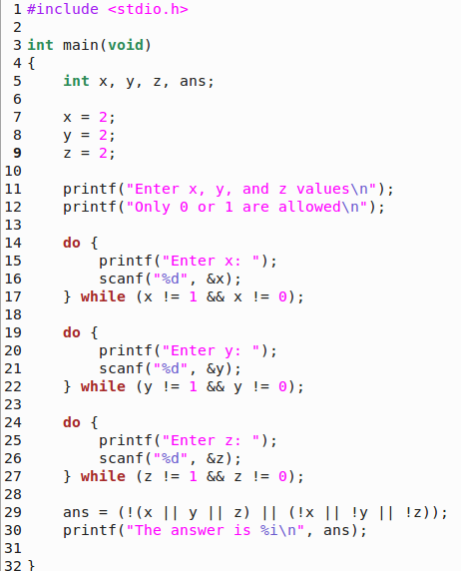

Ось два результати:

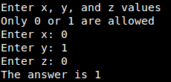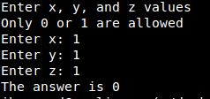

**Висновок:**

Я навчився будувати таблиці істинності, перевіряти чи висловювання є тавтологіями або суперечностями. Також я ознайомився з основними поняттями математичної логіки і написав програму що визначає правдивість складного висловлювання при різних значення.